Финансовый управляющий Номоконовой Анастасии Семеновны Косточкина Мария Васильевна
, тел.:+79969844090 , эл. почта: mkostochkina00@mail.ru

Дата: 31.08.2026 г. | Место составления: Старый Оскол
Решение об оценке имущества гражданина
Наименование арбитражного суда, в производстве которого находится дело о банкротстве | Арбитражный суд Забайкальского края
Номер дела | № А78-1387/2026
Дата принятия судебного акта о введении процедуры банкротства | 26.03.2026 г.
Дата назначения арбитражного управляющего | 26.03.2026 г.
Сведения об арбитражном управляющем
Наименование саморегулируемой организации арбитражных управляющих, членом которой является арбитражный управляющий | Союз СРО "ГАУ" - Союз "Саморегулируемая организация "Гильдия арбитражных управляющих" (ИНН 1660062005, ОГРН 1021603626098)
Номер и дата регистрации в едином государственном реестре саморегулируемых организаций арбитражных управляющих | -
Наименование страховой организации, с которой заключен договор о страховании ответственности арбитражного управляющего | -
Номер договора страхования, дата его заключения и срок действия | -
Адрес для направления корреспонденции арбитражному управляющему | 163046, г. Архангельск, ул. Воскресенская, д. 59, этаж 2
Сведения о должнике
Ф.И.О. | Номоконова Анастасия Семеновна
Дата рождения | 21.11.1992
Место рождения | с.Зугадай, Могойтуйский р-н Читинская обл., Россия
ИНН | 800302788615
СНИЛС | 132-010-187 78
Место жительства | Забайкальский край, пгт. Могойтуй, ул. Банзарова, д. 22
В соответствии с п. 2 ст. 213.26 Федерального закона от 26.10.2002 № 127-ФЗ «О несостоятельности (банкротстве)» (далее – Закон о банкротстве) оценка имущества гражданина, которое включено в конкурсную массу в соответствии с настоящим Федеральным законом, проводится финансовым управляющим самостоятельно, о чем финансовым управляющим принимается решение в письменной форме. Проведенная оценка может быть оспорена гражданином, кредиторами, уполномоченным органом в деле о банкротстве гражданина.
Оценка рыночной стоимости имущества должника проводится в целях определения начальной цены продажи имущества в процедуре реализации имущества, для предоставления в деле о банкротстве гражданина в суд, гражданину, кредиторам, уполномоченным органам.
В соответствии со ст. 14 Федерального закона от 29.07.1998 № 135-ФЗ «Об оценочной деятельности в Российской Федерации» оценщик имеет право применять самостоятельно методы проведения оценки объекта оценки в соответствии со стандартами оценки. Основными подходами, используемыми при проведении оценки, являются сравнительный, доходный и затратный подходы. Финансовый управляющий считает целесообразным отказаться от применения затратного и доходного подхода по причине отсутствия у финансового управляющего обоснованной и надежной информации о будущих доходах и расходах, связанных с оцениваемыми объектами, а также в связи с наличием достаточного количества объектов-аналогов на рынке для расчета сравнительным подходом.
Сравнительный подход служит для оценки рыночной стоимости объекта исходя из методов оценки, основанных на получении стоимости объекта оценки путем сравнения оцениваемого объекта с объектами-аналогами которые были проданы или предложены в продажу.

На основании п. 2 ст. 213.26 Закона о банкротстве, финансовый управляющий принял решение о самостоятельном проведении оценки имущества, включенного в конкурсную массу должника, путем проведения сравнительного анализа рыночных цен на аналогичное по характеристикам имущество, с учетом технических характеристик и корректировки на текущее состояние имущества должника на момент проведения оценки.

В результате проведения сравнительного анализа среднерыночной стоимости объектов, имеющих схожие характеристики с учетом корректировки на текущее состояние имуществ должника, финансовым управляющим определена следующая стоимость имущества должника по состоянию на 31.08.2026 г.:
№ п/п | Наименование, характеристика объекта | Рыночная стоимость,руб.
 | Земельный участок  Кадастровый номер  80:02:010104:290  Местоположение установлено относительно ориентира, расположенного в границах участка. Почтовый адрес ориентира: Забайкальский край, р-н Могойтуйский, пгт. Могойтуй, ул. А.Днепровского, д. 37.  Площадь, м2  1262 +/- 12  Земли населенных пунктов  Виды разрешенного использования  Для индивидуального жилищного строительства | 174925
Итого: |  | 174925

При проведении оценки рыночной стоимости имущества должника финансовый управляющий руководствовался федеральными стандартами оценки и Федеральным законом от 29.07.1998 № 135-ФЗ «Об оценочной деятельности в Российской Федерации».

- Лот 1:
Земельный участок
Кадастровый номер
80:02:010104:290
Местоположение установлено относительно ориентира, расположенного в границах участка. Почтовый адрес ориентира: Забайкальский край, р-н Могойтуйский, пгт. Могойтуй, ул. А.Днепровского, д. 37.
Площадь, м2
1262 +/- 12
Земли населенных пунктов
Виды разрешенного использования
Для индивидуального жилищного строительства

Кадастровая стоимость данного объекта, в соответствии с выпиской равна 174925 рублей.
https://lk.rosreestr.ru/eservices/real-estate-objects-online?ref=destralegal.ru

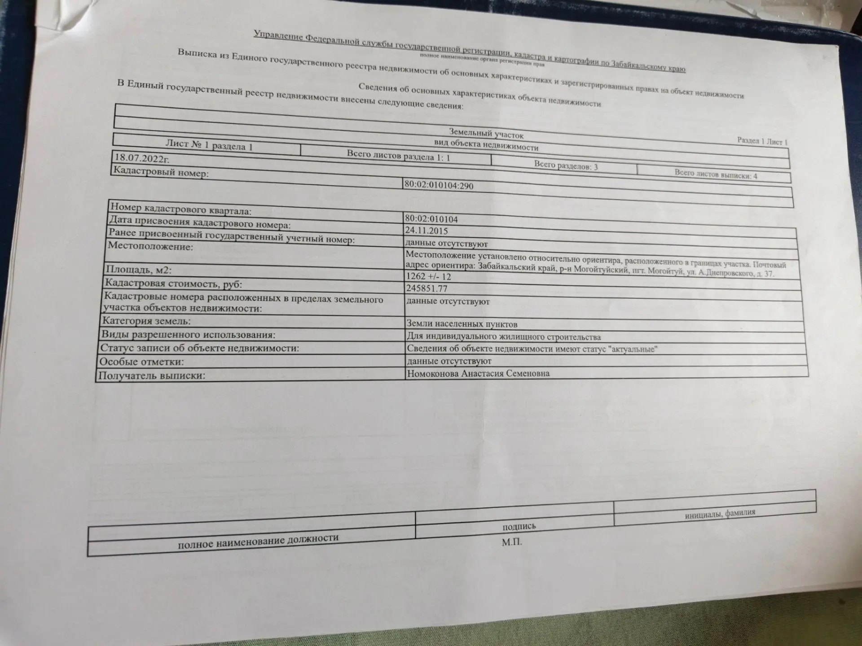

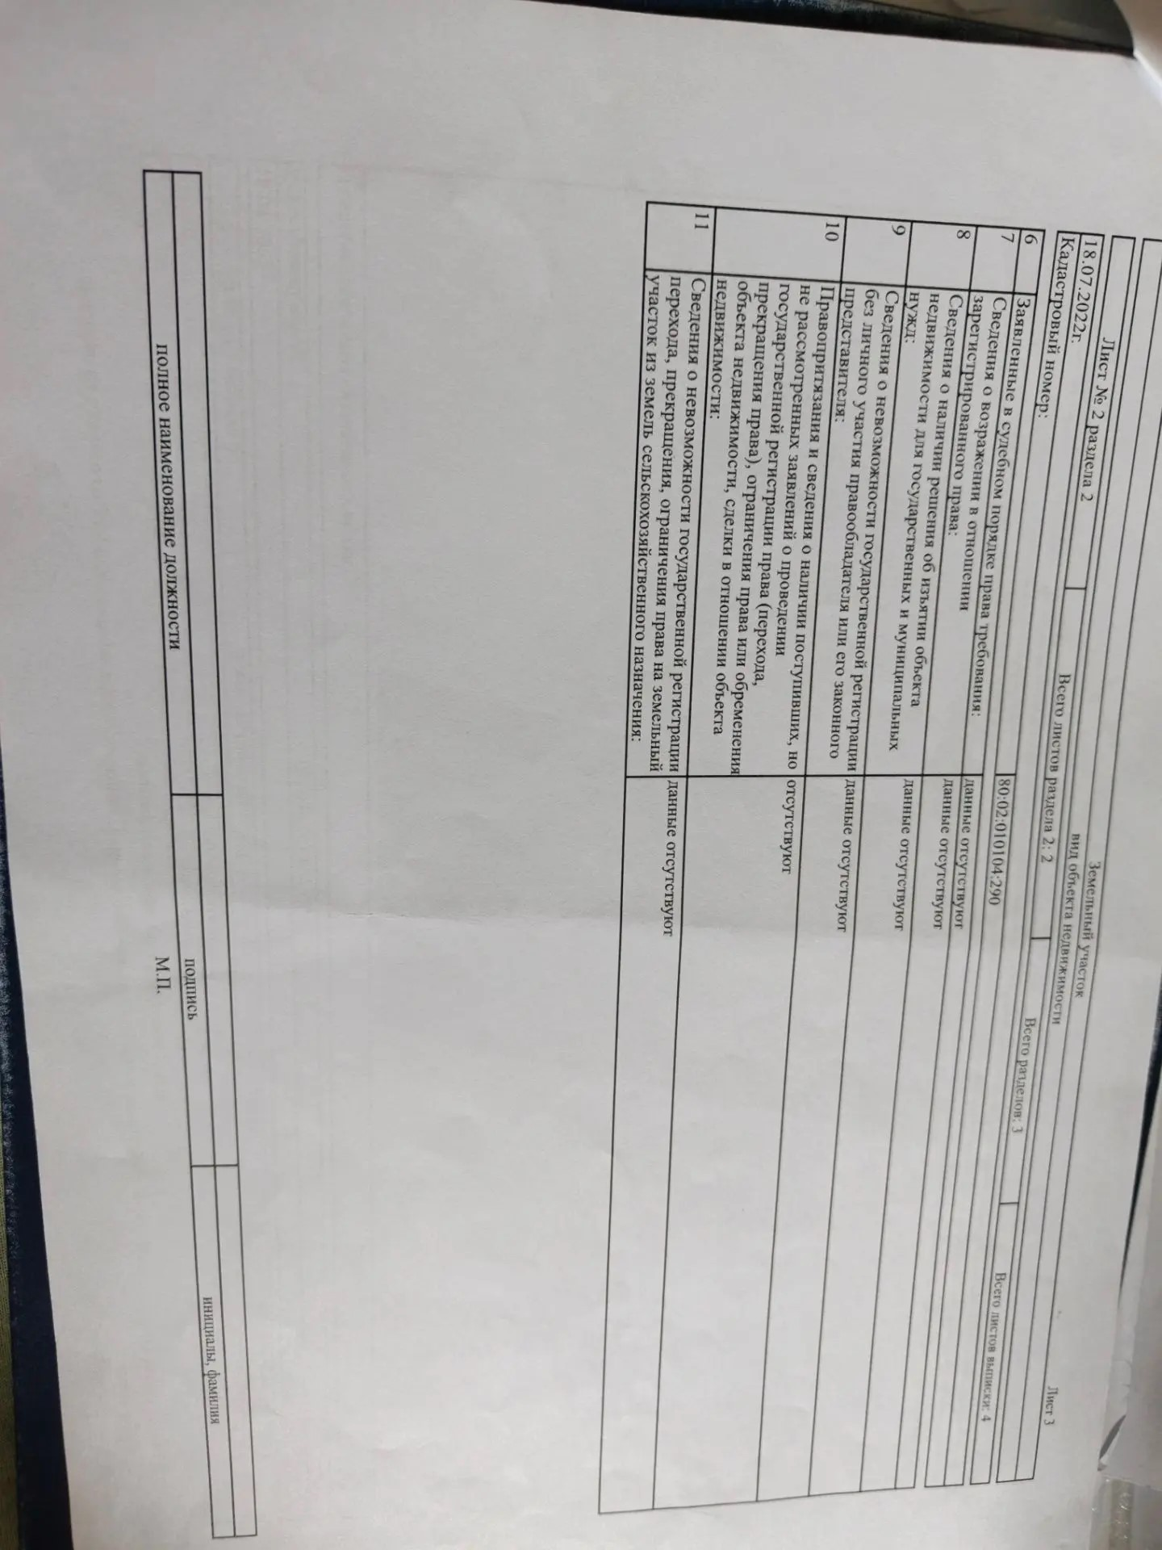

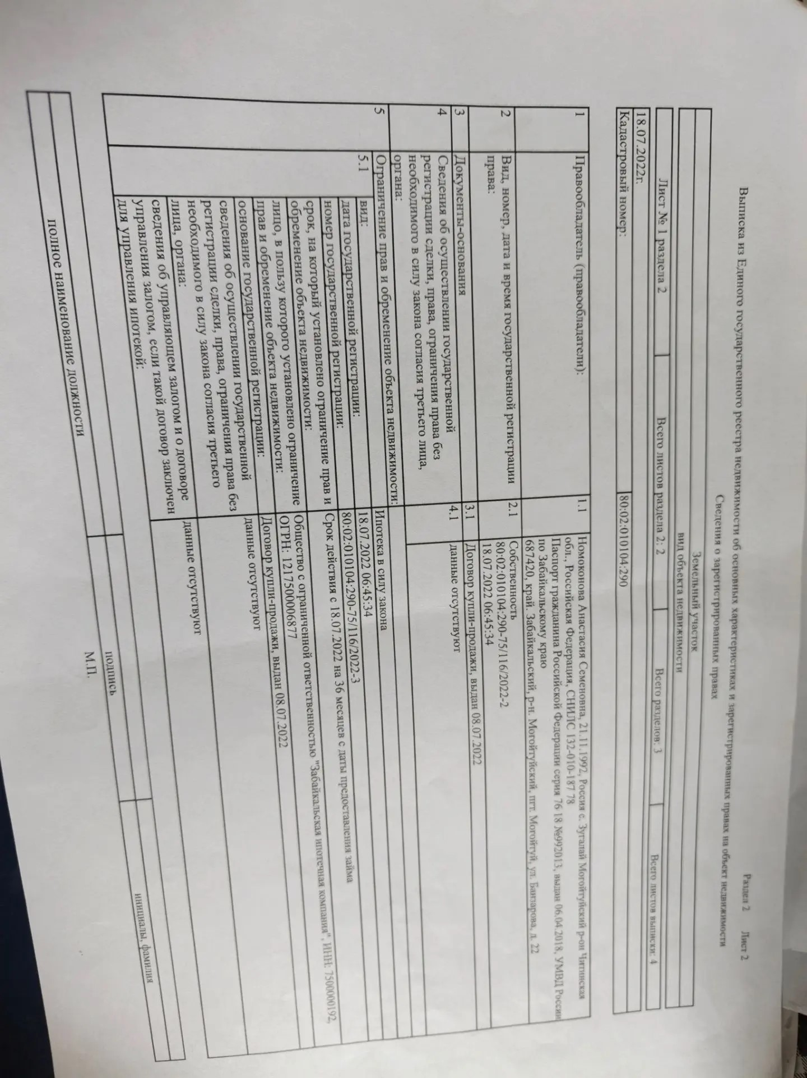

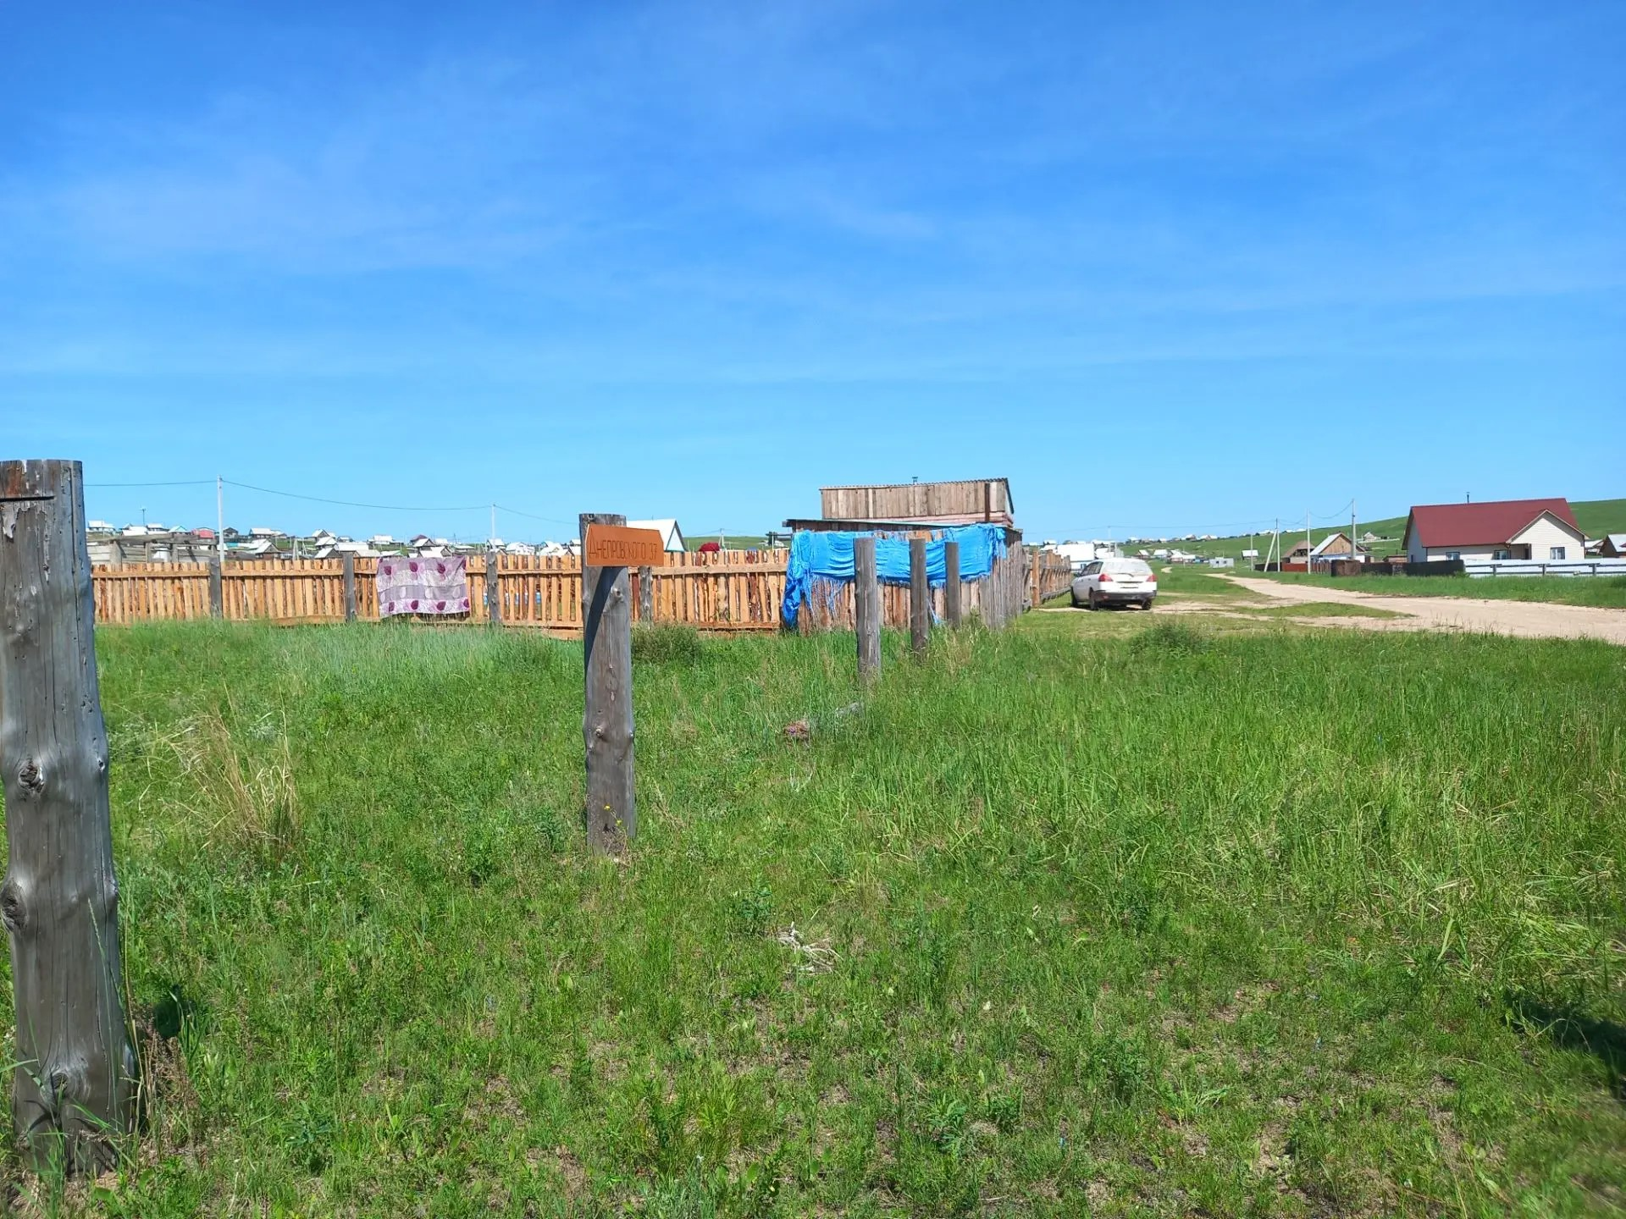

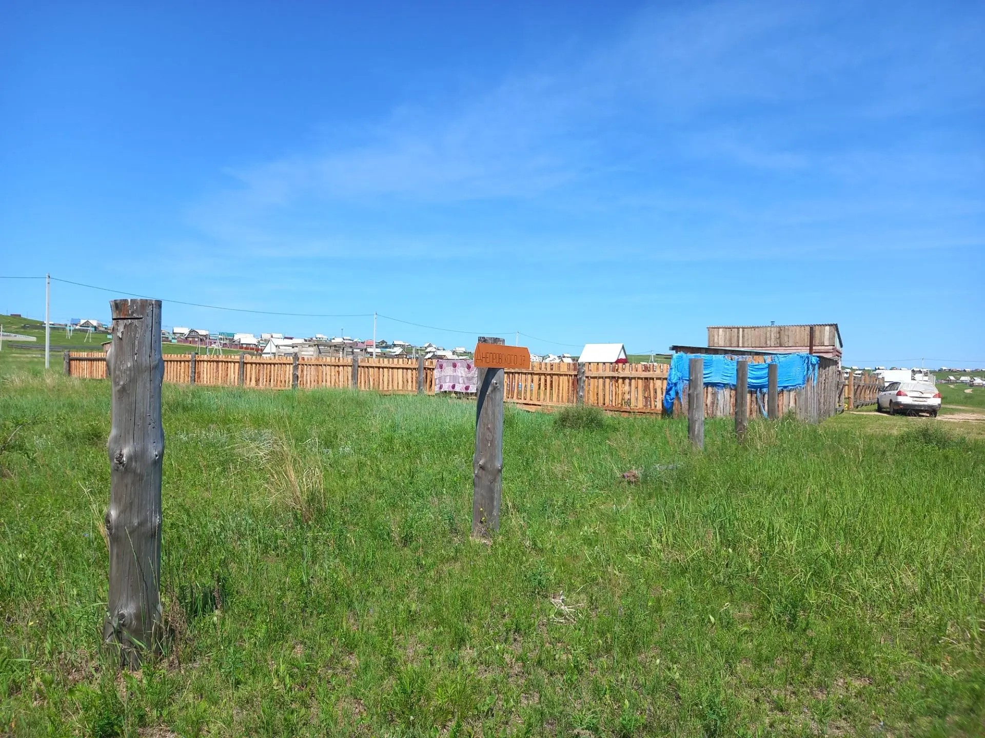

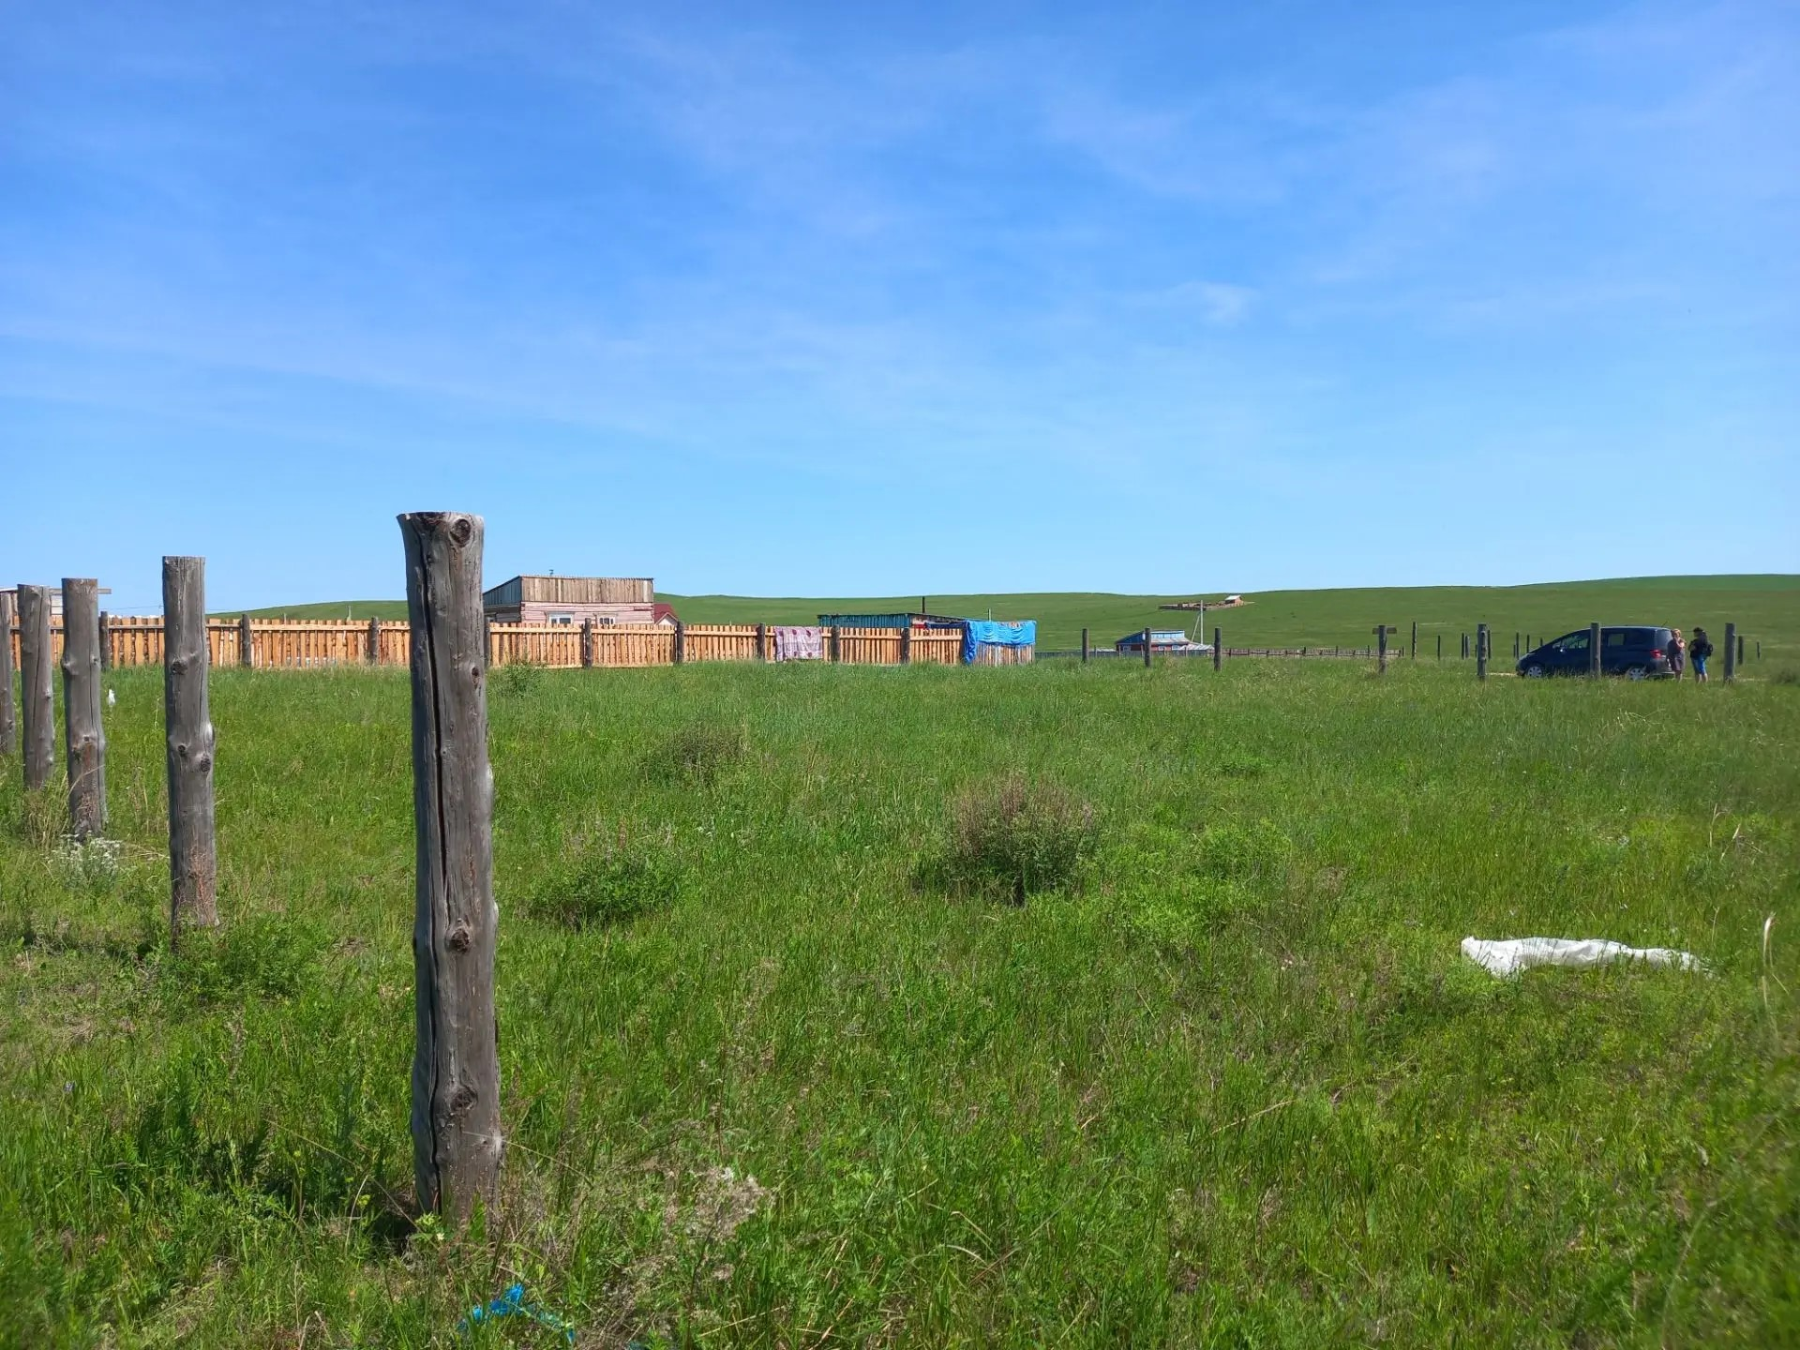
Финансовый управляющий  Номоконовой Анастасии Семеновны |  | М.В. Косточкина

